Эксклюзивное сафари в Зимбабве и Замбии

Даты тура: до 31.12.2023
Страны: Замбия - Зимбабве
Маршрут: Хараре - Мана Пулс - озеро Кариба - водопад Виктория
Стоимость тура: от 12167 $

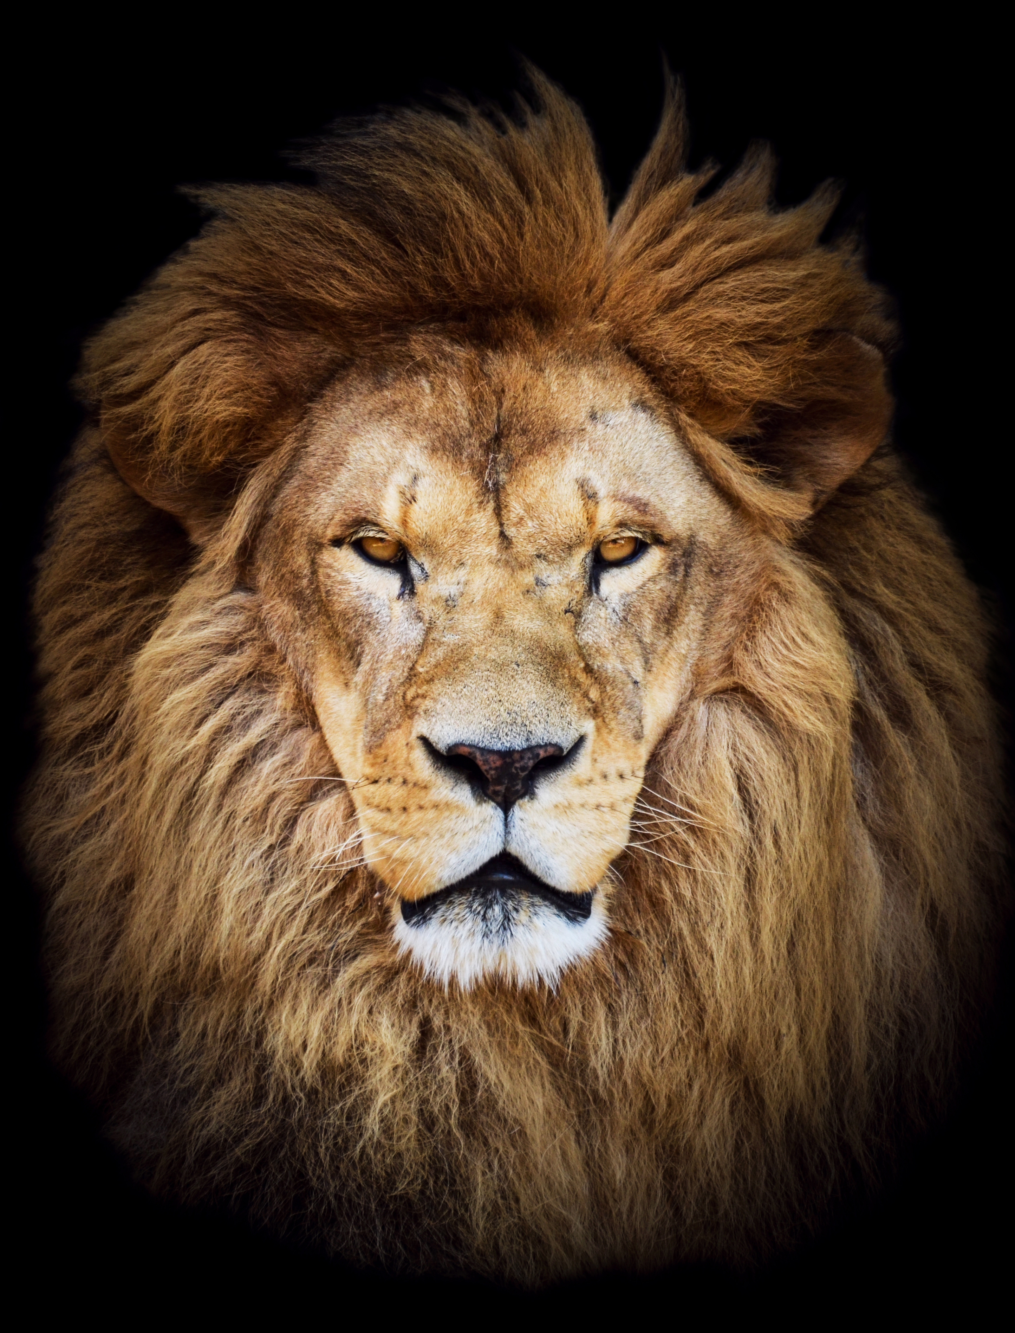

Описание тура
День 1: Прилет в Хараре. Трансфер и размещение в отеле.
Прилет в Хараре (Зимбабве). Трансфер и размещение в отеле. Свободное время для отдыха.
Вы
остановитесь в роскошном пятизвездочном отеле в центре столицы Зимбабве,
который является излюбленным местом встреч высокопоставленных лиц, бизнесменов
и знаменитостей со всего мира.
Проживание: Meikles 5*
Питание: Завтрак

День 2: Перелет в Мана Пулс. Вечернее сафари.
Завтрак. Трансфер в аэропорт. Перелет в Мана Пулс. Трансфер и размещение в кемпе.
Национальный парк Мана Пулс, расположенный в северной части Зимбабве, на южном берегу реки Замбези, поразит Вас своей красотой. Это рай для любителей дикой природы, которая будет восхищать Вас своим разнообразием на каждом шагу: Вы сможете увидеть бегемотов, крокодилов, слонов. Именно здесь существует наибольшая вероятность увидеть охоту львов у одного из водоемов, куда на водопой приходят стадами парнокопытные. Парк также является домом для множества видов птиц.
Благодаря высокой концентрации диких обитателей, Мана Пулс внесен в список всемирного наследия ЮНЕСКО.
Сафари здесь – лучшее, что может предложить Африка любителям природы.
Кемп Nyamatusi позволит
гостям насладиться подлинной нетронутой Африкой во всей ее красе и колониальной
роскоши.
Проживание: Nyamatusi Camp 5*
Питание: Все включено

День 3: Сафари в парке Мана Пулс.
Сафари в парке Мана Пулс.
В эти дни Вам представится уникальная возможность насладиться сафари в одной из самых отдаленных частей заповедника Мана Пулс. Это будет лучшее путешествие вглубь нетронутой Африки!
Активности кемпа:
2 активности в день на групповой основе: утреннее и вечернее сафари на джипе, пешее сафари в сопровождении гида-натуралиста, сафари на коноэ, рыбалка на реке Замбези (рыбу необходимо отпустить обратно в реку).
Проживание: Nyamatusi Camp 5*
Питание: Все включено

День 4: Сафари в парке Мана Пулс.
Сафари в парке Мана Пулс.
В эти дни Вам представится уникальная возможность насладиться сафари в одной из самых отдаленных частей заповедника Мана Пулс. Это будет лучшее путешествие вглубь нетронутой Африки!
Активности кемпа:
2 активности в день на групповой основе: утреннее и вечернее сафари на джипе, пешее сафари в сопровождении гида-натуралиста, сафари на коноэ, рыбалка на реке Замбези (рыбу необходимо отпустить обратно в реку).
Проживание: Nyamatusi Camp 5*
Питание: Все включено

День 5: Перелет на озеро Кариба. Вечернее сафари.
Ранний завтрак. Трансфер на взлетную полосу. Перелет на озеро Кариба. Трансфер и размещение в лодже.
Расположенный на берегу озера Кариба, национальный парк Матусадона был объявлен районом, закрытым для охоты в 1958 году что, сделало его излюбленным местом обитания для множества африканских животных.
В 1963 году территория получила статус природоохранной зоны, а в 1975 году эта область обрела статус Национального парка.
В 1958 – 1963 годах после возведения плотины на реке Замбези, образовалось искусственное озеро Кариба. До этого момента данная территория представляла пустынную местность. Но после образования озера в районе значительно увеличилась популяция травоядных млекопитающих (буйволов, зебр, антилоп), а с ними возросло и количество хищников. Само озеро кишит огромными нильскими крокодилами, а у его берегов гуляют бесчисленные стада слонов.
Озеро Кариба с 2000 км береговой линии является 4-м по величине искусственным озером в мире и 2-м по величине в Африке - это действительно впечатляющее место для любителей сафари.
Проживание: Bumi Hills Safari Lodge 5*
Питание: Все включено

День 6: Сафари в парке Матусадона. Озеро Кариба.
Сафари в парке Матусадона. Озеро Кариба.
Активности лоджа:
2 активности в день на групповой основе: утреннее, вечернее и ночное сафари на джипе, пешее сафари в сопровождении гида-натуралиста, сафари на лодке по озеру, рыбалка, посещение местной деревни, круиз на закате.
Проживание: Bumi Hills Safari Lodge 5*
Питание: Все включено

День 7: Сафари в парке Матусадона. Озеро Кариба.
Сафари в парке Матусадона. Озеро Кариба.
Активности лоджа:
2 активности в день на групповой основе: утреннее, вечернее и ночное сафари на джипе, пешее сафари в сопровождении гида-натуралиста, сафари на лодке по озеру, рыбалка, посещение местной деревни, круиз на закате.
Проживание: Bumi Hills Safari Lodge 5*
Питание: Все включено

День 8: Перелет в Замбию. Сафари в парке Моси-Оа-Тунья.
Завтрак. Трансфер на взлетную полосу. Перелет в Ливингстон (Замбия). Трансфер и размещение в лодже.
Великолепный Thorntree River Lodge расположен в национальном парке Моси-Оа-Тунья, в Замбии, в 12,5 км от Ливингстона и нескольких километрах вверх по течению от знаменитого Водопада Виктория. В этом удивительном месте каждый из Вас найдет что-то особенное для себя.
РЕКОМЕНДУЕМ! Дополнительно включить в тур полет на вертолете, который лучше всего передаст величие и сказочную красоту Водопада Виктория.
Проживание: Thorntree River Lodge 5*
Питание: Все включено

День 9: Сафари в заповеднике Моси-оа-Тунья. Водопад Виктория.
Расписание сафари активностей согласуется с менеджером лоджа по прибытии.
Опытная команда лоджа сделает все возможное, чтобы Ваше знакомство с дикой природой Африки было максимально комфортным и познавательным.
В стоимость проживания включены следующие самые популярные активности (2 активности в день на групповой основе):
- сафари в национальном парке Моси-Оа-Тунья (включая входные билеты в заповедник);
- трекинг к носорогам (в заповеднике обитают белые и черные представители вида);
- пешее сафари;
- круизы на рассвете и закате по реке Замбези;
- посещение деревни Симоонга;
- посещение Водопада Виктория со стороны Замбии, посещение Водопада Виктория со стороны Зимбабве в сезон низкой воды (сухой сезон, между июлем и декабрем) – стоимость получения визы не включена;
- посещение музея Ливингстон (входные билеты не включены);
- сафари на каноэ по реке Замбези с пикником;- посещение рынков Марамба и Макуни;
- рыбалка с берега (улов отпускается обратно в реку).
Проживание: Thorntree River Lodge 5*
Питание: Все включено

День 10: Сафари в заповеднике Моси-оа-Тунья. Водопад Виктория.
Расписание сафари активностей согласуется с менеджером лоджа по прибытии.
Опытная команда лоджа сделает все возможное, чтобы Ваше знакомство с дикой природой Африки было максимально комфортным и познавательным.
В стоимость проживания включены следующие самые популярные активности (2 активности в день на групповой основе):
- сафари в национальном парке Моси-Оа-Тунья (включая входные билеты в заповедник);
- трекинг к носорогам (в заповеднике обитают белые и черные представители вида);
- пешее сафари;
- круизы на рассвете и закате по реке Замбези;
- посещение деревни Симоонга;
- посещение Водопада Виктория со стороны Замбии, посещение Водопада Виктория со стороны Зимбабве в сезон низкой воды (сухой сезон, между июлем и декабрем) – стоимость получения визы не включена;
- посещение музея Ливингстон (входные билеты не включены);
- сафари на каноэ по реке Замбези с пикником;- посещение рынков Марамба и Макуни;
- рыбалка с берега (улов отпускается обратно в реку).
Проживание: Thorntree River Lodge 5*
Питание: Все включено

День 11: Трансфер в аэропорт Ливингстон (Замбия).
Завтрак.
Трансфер в
аэропорт Ливингстон (Замбия).

Цены тура «Эксклюзивное сафари в Зимбабве и Замбии»
Стоимость тура за одного человека

Наименование | SNGL | DBL
Ориентировочная стоимость: | 14 949 $ | 12 167 $

В стоимость тура включено:
- Медицинская страховка
- Транспортное и экскурсионное обслуживание по программе с англоговорящим гидом
- Проживание и питание по программе
- Внутренние перелеты

Оплачивается дополнительно:
- Чаевые и расходы личного характера
- Международный перелет
- Визовый сбор

Телефон для заказа: +7(925) 514-83-53
E-mail: info@wildtrek.ru

